Гуманитарный проект
Учреждения здравоохранения «Докшицкая Центральная районная больница»

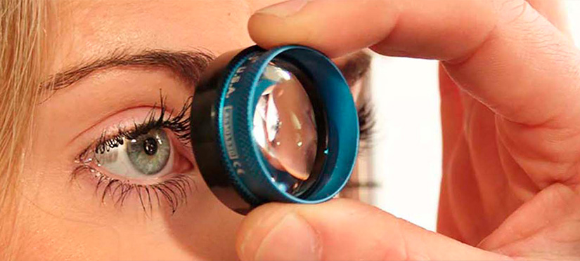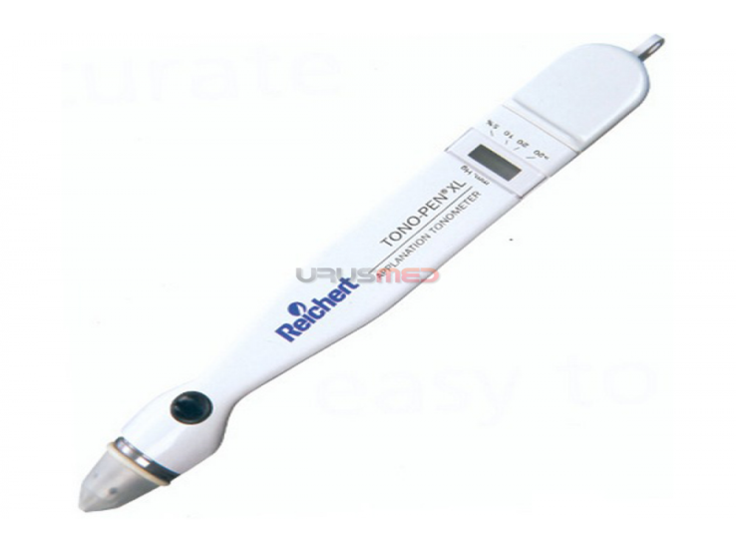

1.Название проекта | «Профилактика и лечение нарушений зрения у населения Докшицкого района»
2. Срок реализации проекта | 2024 -2025 гг.
3. Организация-заявитель, предлагающая проект | Учреждение здравоохранения «Докшицкая центральная районная больница»
4. Цель проекта | Раннее выявление патологии зрения у населения, определение тактики лечения и контроль за лечением, коррекция зрения.  Создание условий, способствующих своевременному оказанию медицинской помощи, используя новейшие медицинские технологии, соответствующие мировым стандартам и самое современное медицинское оборудование; повышение качества лечения и диагностики, доступность новых методов исследований для населения района
5. Задачи, планируемые к выполнению в рамках реализации проекта | -развитие материально-технической базы;  -развитие и повышение эффективности медицинской помощи на основе внедрения новейших современных методов диагностики, лечения и новых прогрессивных форм ее организации.  -проведение специалистами измерения ВГД в любом месте, в любое время, в любом положении.
6. Целевая группа | -население Докшицкого района;  -население соседних районов;  - иностранные граждане
7. Краткое описание мероприятий в рамках проекта | Портативный аппланационный тонометр -25 штук
8. Общий объем финансирования (в долларах США) – 822,36 долларов США за 1 штуку
Средства донора | 18 382,35 долларов США
Софинансирование (районный бюджет) | -
9. Место реализации проекта | Республика Беларусь, Брестская область, Докшицкий район, г. Докшицы, ул.М.Горького, д.6
10. Контактное лицо | Романович Вероника Александровна, главный врач УЗ «Докшицкая ЦРБ», Витебская область, г.Докшицы, ул.М.Горького, д.6. +375295950026.

Будем рады сотруднечеству!

Humanitarian project
Healthcare institutions "Dokshitskaya Central District Hospital"

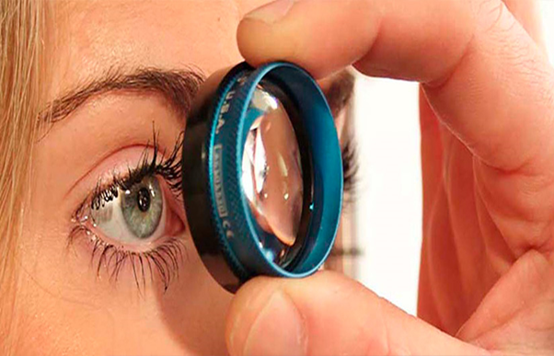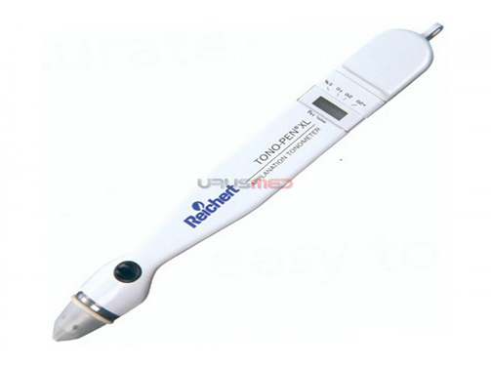

Project name:. "Prevention and treatment of visual impairments in the population of the Dokshitsky district"
2. Project implementation period: 2024-2025
3. Applicant organization offering the project:
Healthcare institution "Dokshitskaya Central District Hospital"
4. Project objective: Early detection of visual pathology in the population, determination of treatment tactics and monitoring of treatment, vision correction.
Creating conditions conducive to the timely provision of medical care, using the latest medical technologies that meet international standards and the most modern medical equipment; improving the quality of treatment and diagnostics, accessibility of new research methods for the population of the district
.

5. Tasks planned for implementation within the framework of the project:
- development of the material and technical base;
-development and improvement of the effectiveness of medical care based on the introduction of the latest modern methods of diagnosis, treatment and new progressive forms of its organization.
- measurement carried out by specialists in any place, at any time, in any position.
6. Task force: -the population of the Dokshitsky district;
-the population of neighboring districts;
- foreign citizens

7. Brief description of project activities:
- Portable Applanation Tonometer – 25 у.е.
8. The total amount of funding (in U.S. dollars):
– 822,36 US dollars for 1 pc.
Donor funds | 18 382,35 US dollars
Co-financing
9. Project location (region/district, city):
Republic of Belarus, Brest region, Dokshitsky district, Dokshitsy, M.Gorky str., 6

10. Contact person:
Romanovich Veronika Alexandrovna, chief physician of the UZ "Dokshitskaya CRH", Vitebsk region, Dokshitsy, M.Gorky str., 6. +375295950026.

